《数据库原理及应用A》

（2022-2023学年第1学期）

实

验

报

告

学号：2021329600006
姓名：陈昊天
班级：计算机科学与技术21（4）班

实验4 数据库完整性

一、实验目的：
  - 熟悉DBMS实验环境；
  - 熟悉SQL语言对数据库进行操作的方法，判断SQL语句运行的结果的正确性；
  - 掌握完整性约束的概念；能够熟练地使用SQL语句进行不同种类完整性约束的定义；
  - 在范例数据库上完成一系列任务。

二、实验要求：
  - 熟悉实体完整性、参照完整性、自定义完整性相应的SQL语句功能和配置；
  - 理解和掌握不同完整性约束的定义、修改方法；开展多种不同的数据约束操作。掌握SQL语句常见语法错误的调试方法。
  - 完成基于范例数据库的相应任务。

三、实验重点和难点：
实验重点：实体完整性、参照完整性、自定义完整性。
实验难点：参照完整性的设计与实现；触发器的定义和机理。

四、实验内容：
示例关系模式：
会员卡：
Customer(ID,name,sex,phone,balance) //balance为余额
产品：
Product(ID,price,amount)//amount为库存量
消费记录：
Reord(ID,CID,PID,time,amount,totalPrice) //amount为数量

1. 实体完整性
练习主码的定义、撤销方法；以及主码对数据操作的约束；
2. 参照完整性
掌握识别外码的方法；练习外码的定义、撤销方法；以及外码对数据操作的约束；
3. 自定义完整性
练习不同自定义约束的定义、撤销方法；以及自定义数据对于数据操作的约束。
4. 触发器
练习触发器的定义和使用方法。

- 实验步骤与结果：
1.实体完整性
（1）识别关系模式Customer,Product,Record的主码，定义关系表及其主码；说明选择主码的依据及原因。
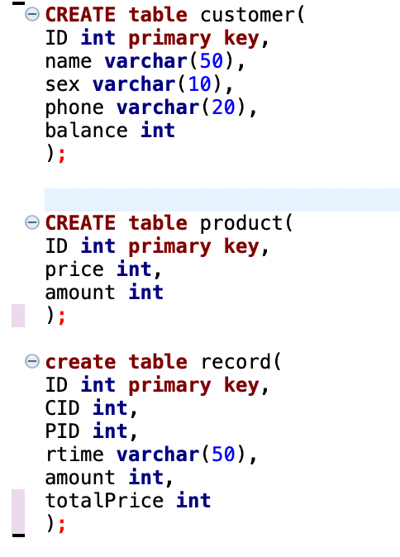
在3张表中都选择ID为主码, 因为ID定义上不能重复
（2）设计2个数据操作，分别展示违反主码约束的2种情况以及DBMS的处理方法。
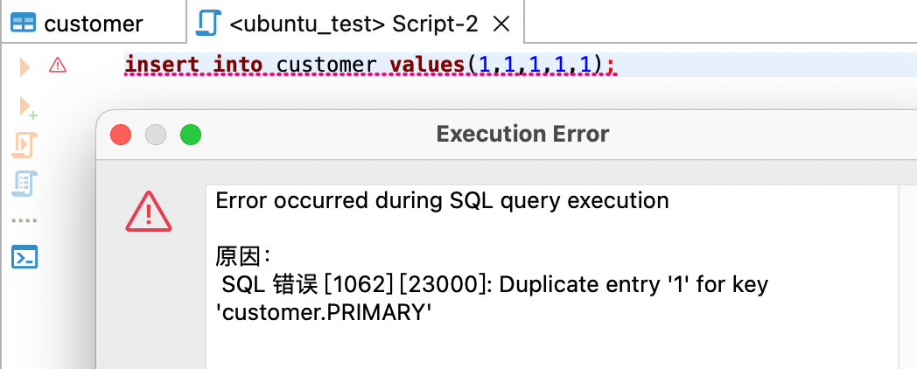
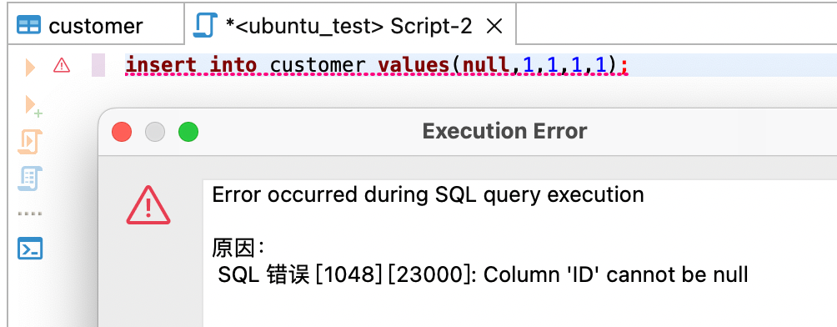
- 撤销Customer的主码；然后为其添加主码；

2.参照完整性
（1）识别关系模式Customer,Product,Record的外码，定义其外码；说明选择外码的依据及原因。
- 设计6个不同数据操作（在参照表和被参照表上），分别展示违反外码约束的4种情况以及不违反外码约束的2种情况。
删除被参照表中记录
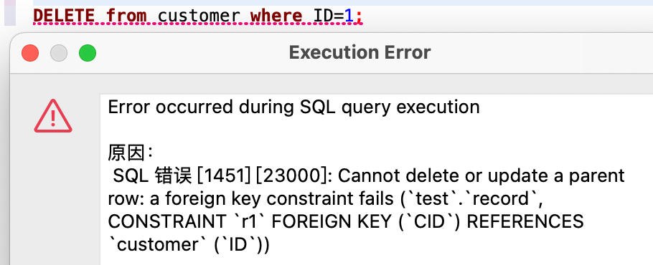
更新被参照表中记录
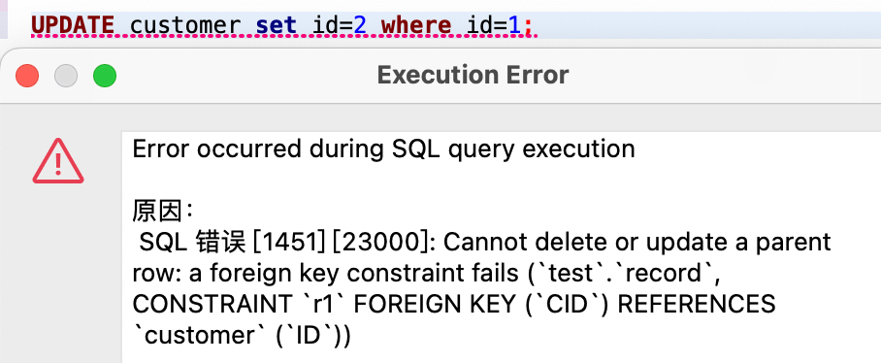
更新参照表中记录
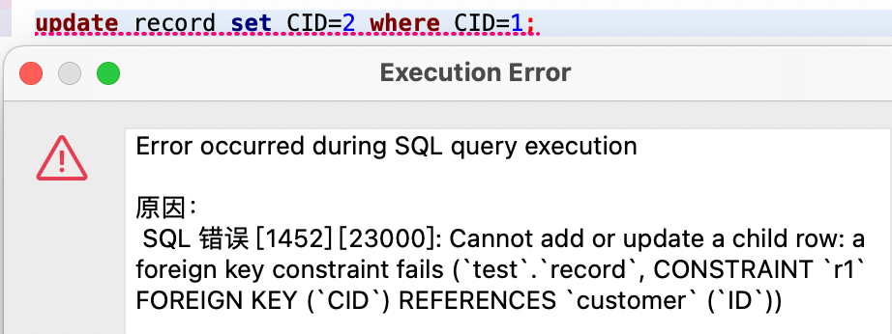
添加记录到参照表中
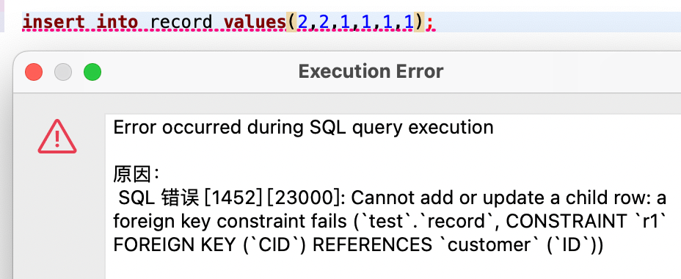
添加记录到被参照表中
删除参照表里记录
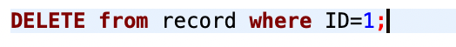
（3）撤销一个外码；然后为其添加外码；
3. 自定义完整性
（1）分析以上三个关系模式，分别为其设计自定义完整性约束（至少使用Default,Not NULL,Unique）。

（2）针对每一个自定义完整性约束，进行数据操作并展示违反它们的情况，以及DBMS对违约的处理方法。
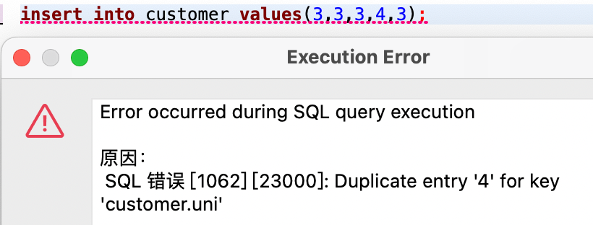
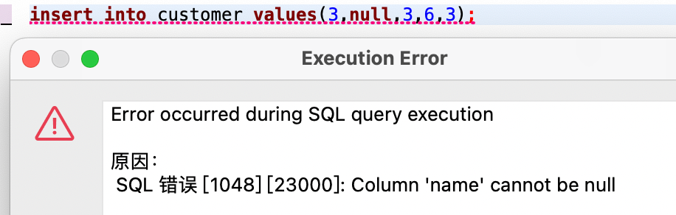

（3）设计并执行操作展示自定义完整性约束的撤销与添加。
4. 触发器
（1）设计触发器：在以上三个关系模式上实现外码的级联修改
1a）需要定义几个触发器？
1b）定义好触发器之后，操作相应的关系表展示触发器被触发之后的效果。解释触发器的执行过程。
需要定义4个触发器。
在对customer的ID进行修改时，需要先修改record的ID为一个可用的外键值，待cutomer修改完毕后再将record的PID修改与之保持一致。
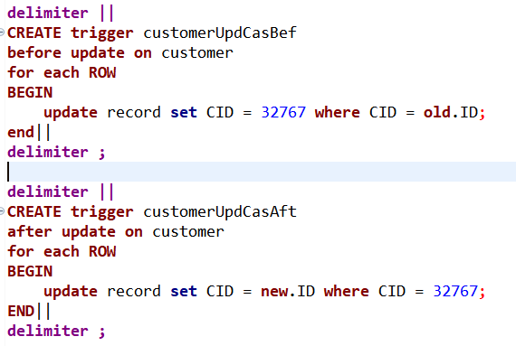
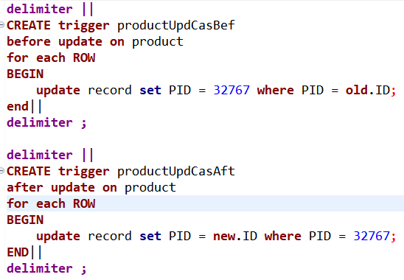
执行对customer的更改。
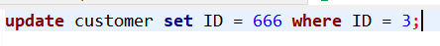
可以发现 customer 和 record 均发生更改。
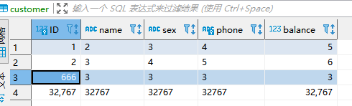
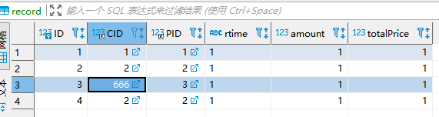
（2）设计触发器：每个会员的购买记录最多4条。
定义好触发器后，对相关的关系表进行操作，展示结果并说明：触发器在何种情况下被触发；触发之后的执行结果如何？触发器在何种情况下不被触发?
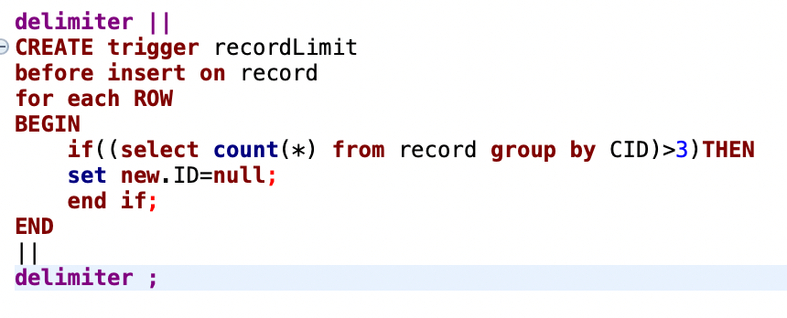
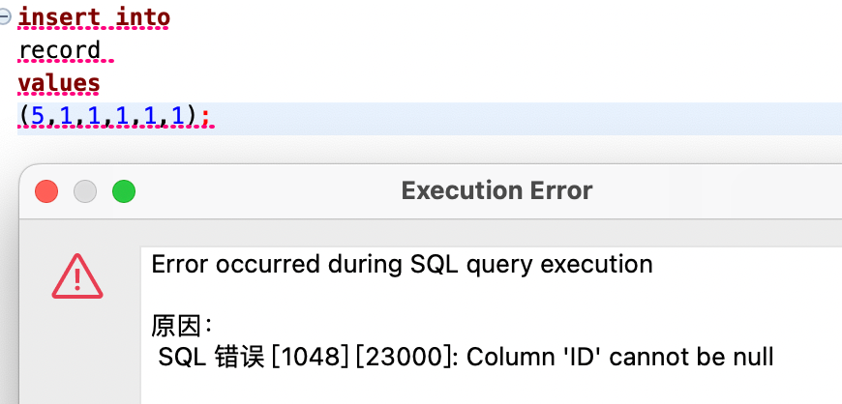
触发器在对record进行insert前会触发, 其余情况均不会触发
触发后, 若每个会员的购买记录已超过3个, 那么将新插入的ID改为null, 随后DBMS将拒绝新的插入.

（3）定义触发器：当插入一条新的记录到Record时，只有相关产品的库存大于等于购买量时，才能够成功插入。
定义好触发器之后，分别向Record中插入2条数据，要求：一条数据插入成功；一条插入失败（因为违反触发器所描述的约束）; 展示结果并说明。
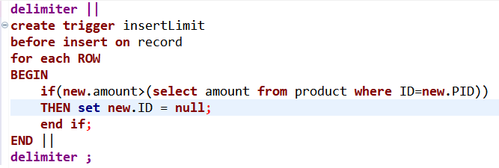
（4）定义触发器：每条购买记录的总价格=产品单价*购买数量。
4a）需要定义几个触发器？请分别定义这些触发器；
4b）通过对相应关系表的操作分别展示和说明：这些触发器在何种情况下被触发；触发之后的处理结果是怎样？
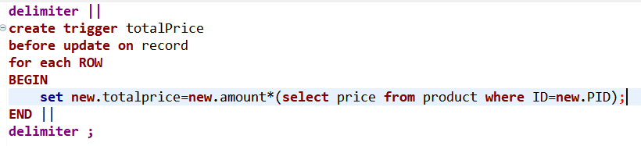
（5）定义触发器：更新customer的sex信息时，如果新的值不是‘F’或者’M’，则默认改为’F’.定义好触发器之后，更新Customer中的记录，通过展示Customer及Record中数据的变化来说明该触发器的执行过程。
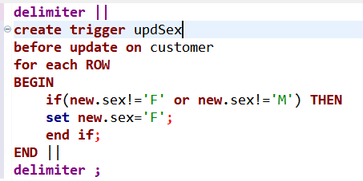
（6）设计触发器：任何Customer的卡余额为非负。
3a）应该设计几个触发器? 每个触发器的如何定义？
3b）针对设计的每个触发器，对Customer进行操作：要求对每个触发器设计2个操作，一个不满足触发条件；一个满足触发条件。
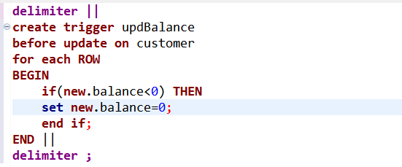
（7）请结合以上三个关系模式描述一个购物网站用户购物的操作过程：
非数据库的操作请用语言来描述；涉及到数据库的操作请用相应的SQL语句表示。
购物时，没有账号的先注册账号，insert into customer values(xxx), 然后再product中查看货物 select * from product, 再进行购买 insert into record values(xxx)，customer的对应balance和product的对应amount相应减少。

- 实验总结

- 定义了关系的主码后，DBMS将检查主码值是否唯一，若不唯一则拒绝插入或修改；检查主码的各个属性是否为空，只要有一个为空则拒绝插入或修改。
- 当参照完整性可能被破坏时，DBMS可以（1）拒绝执行，默认策略（2）级联操作（3）设置为空值
- 触发器类似于约束，但是比约束更加灵活，可以实施更为复杂的检查和操作，具有更精细和更强大的数据控制能力。
- 同一模式下，触发器名唯一。触发器不能定义在视图上。

